題目: 2023易盛第3屆期權模擬交易大賽  
  
內容:

致各位親愛的客戶:

易盛國際(香港)有限公司即將舉行2023第3屆明日之星期權模擬交易大賽, 當中有豐富的獎金, 歡迎各位客戶踴躍參與

報名日期: 2023年9月18日至2023年10月22日

比賽時間: 2023年9月25日至2023年11月05日

參加方法:

用以下連結進入比賽官網

[http://mrzx.ejia7.com/](http://mrzx.ejia7.com/escme/cme/pc/index.html#/?from=ZDGJ)

然後報名參賽或按右上方注冊  
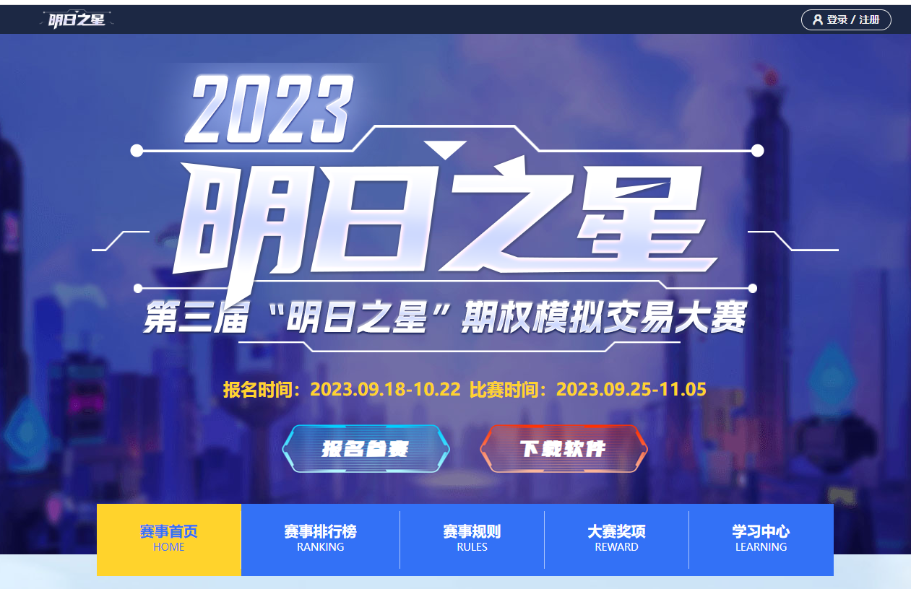

注冊時在所屬戰隊中選正大國際戰隊

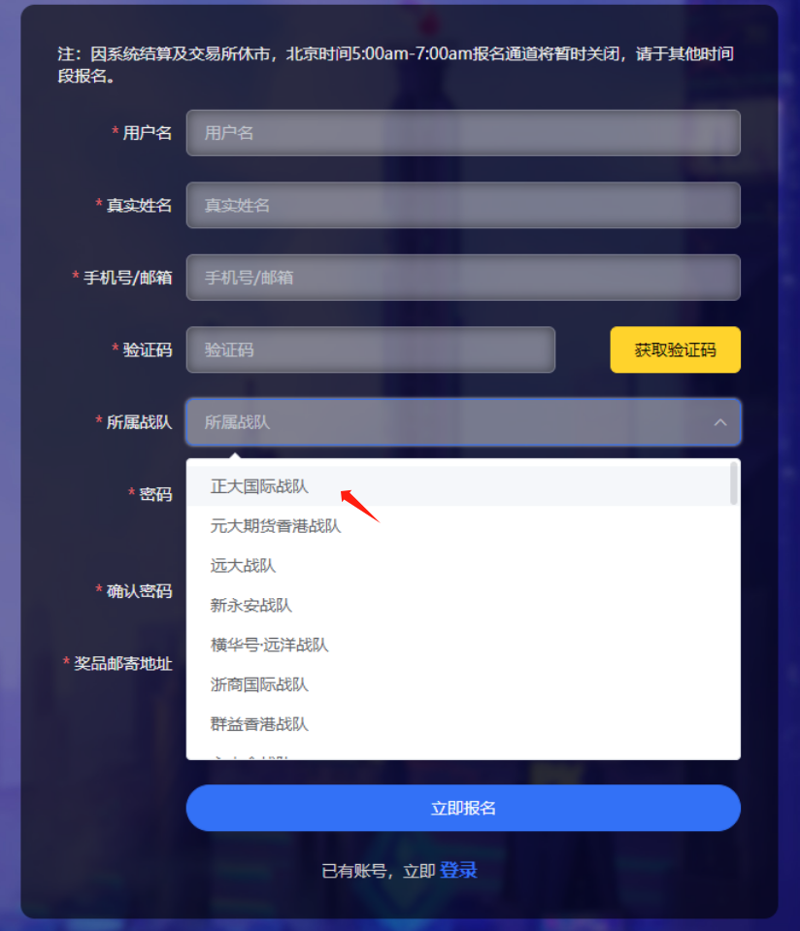

在比賽時請用期權模擬大賽的專用的易盛登入開設的比賽賬戶即可, 可在大會官網按”下載軟件”或掃碼下載APP, 另外官方有賽事咨詢微信群, 歡迎各參賽客戶加入, 如有任何問題亦可按在線客股直接跟易盛查詢



更多的詳情請參閱比賽官網, 大會的比賽內容和賽事規則亦以比賽官網作準

謝謝,

正大國際金融控股有限公司